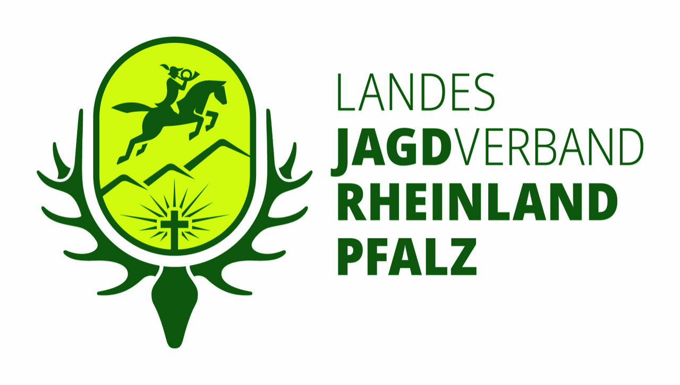**Landesjagdverband Rheinland-Pfalz**

**Kreisgruppe Rhein-Lahn**

**PRESSEMITTEILUNG**

**Beschilderung bei Drückjagd – Schilder gratis ausleihen**

Bei der Durchführung von Drückjagden an oder in der Nähe von öffentlichen Straßen kann die Beschilderung des Gefahrenbereichs notwendig werden. Sollen Schilder außerorts an klassifizierten Straßen (Kreis-, Landes und Bundesstraßen) aufgestellt werden, so ordnet die Kreisverwaltung als Untere Straßenverkehrsbehörde die Aufstellung gebührenpflichtig an. Der Antrag ist mindestens 4 Wochen vor dem Drückjagdtermin zu stellen.

Bislang war die „Richtlinie für die verkehrsrechtliche Sicherung von Arbeitsstellen an Straßen“ (RSA95) Grundlage der Anordnung. Seit August 2022 ist diese Richtlinie fortgeschrieben. Nach der RSA21 darf die Aufstellung der Schilder nur noch durch Personen verantwortet werden, die eine (Online-)Schulung besucht haben und den sogenannten MVAS-Nachweis besitzen. Diese Vorgabe bezieht sich nicht auf Helfer, lediglich der Verantwortliche muss diesen Nachweis der Schulung erbringen. Die Qualifizierung ist befristet und muss in regelmäßigen Abständen erneuert werden.

Die Qualifikation muss auch nicht zwingend durch den Jagdleiter erbracht werden. Er muss allerdings scherstellen, dass eine entsprechend qualifizierte Person für die Aufstellung und den Abbau der Schilder verantwortlich ist.

Wegen dieser immer weiteren Ausweitung der Standards war der Vorstand mit dem rheinland-pfälzischen Verkehrsministerium in Kontakt. Der Vorstand vertritt die Meinung, dass die Anwendung dieser Vorschrift, die in erster Linie für Arbeitsstellen an Straßen gilt, zeitlich oft nicht umzusetzen ist. Nicht alle Drückjagden finden mit einem zeitlichen Vorlauf statt. Oft muss gerade im Hinblick auf eine ASP-Prävention situativ und schnell gehandelt werden. Bereits heute sind die Jagdleiter mit ihrer Aufgabe mehr als ausgefüllt. Der zusätzliche Auf- und Abbau einer regelgerechten Beschilderung bringt alle Beteiligten an ihre Grenzen.

Bedauerlicherweise sieht das Verkehrsministerium keine Möglichkeit die Unteren Verkehrsbehörden von der Anwendung der RSA21 zu befreien und zu pragmatischen Lösungen zu kommen.

In einem Punkt hat das Ministerium allerdings Entgegenkommen gezeigt und die Straßenmeistereien landesweit angewiesen, der Jägerschaft die notwendigen Schilder kostenfrei auszuleihen.

Die Zusage gilt naturgemäß nur dann, wenn die benötigten Schilder auch vorrätig sind. Sie gilt ebenfalls nicht für komplette Straßensperrungen.

Sollte den Revieren also zukünftig eine verkehrsbehördliche Anordnung zur Aufstellung von Verkehrszeichen vorliegen, so können sich die Verantwortlichen rechtzeitig mit der Masterstraßenmeisterei in Bad Ems (sm-badems@lbm-diez.rlp.de oder 02603/93502-0) in Verbindung setzten. Die Herausgabe der Schilder erfolgt je nach Einsatzort und Absprache durch die Straßenmeistereien in Bad Ems, Diez oder Bogel. Der Empfang der Verkehrszeichen nebst Zubehör ist zu quittieren und die Schilder am nächsten Werktag wieder zurückzubringen.

Der Vorstand